Vyhodnotenie finálového kola súťaže
Skills Slovakia GASTRO Junior CUP v odbore kuchár 2023/2024

Výberové kolo sa konalo dištančnou formou – korešpondenčne. Hodnotenie súťažných podkladov sa konalo v Bratislave v sídle Slovenského zväzu kuchárov 24 novembra 2023

Celkovo sa do súťaže prihlásilo 27 žiakov zo 27 škôl. Z 27 hodnotených súťažiacich do semifinálového kola postúpilo 16 žiakov s najlepším bodovým ohodnotením.

Semifinále súťaže mladých, talentovaných žiakov hotelových akadémií a stredných odborných škôl sa konalo 15. januára 2024 v priestoroch Strednej odbornej školy obchodu a služieb, Mojmírova 99/28, 921 01 Piešťany
Do finálového kola súťaže postúpilo 6 najúspešnejších súťažných tímov.
Finále súťaže sa konalo v Bratislave v rámci sprievodného programu Medzinárodného veľtrhu Danubius Gastro 2024.
Súťaž prebiehala expozícii SZKC. Súťažilo sa v súťažnom kuchynskom štúdiu, vybavenom špičkovou gastronomickou technológiou, ktorú na tento účel zapožičali renomované spoločnosti FAGOR GASTRO ČZ a A-Z Gastro Banská Bystrica. Vybavenie štúdia umožnilo súťažiť trom žiakom v rovnakom čase.

Hlavnú surovinu – SUMČEKA AFRICKÉHO poskytol organizátor súťaže – Slovenský zväz kuchárov a cukrárov

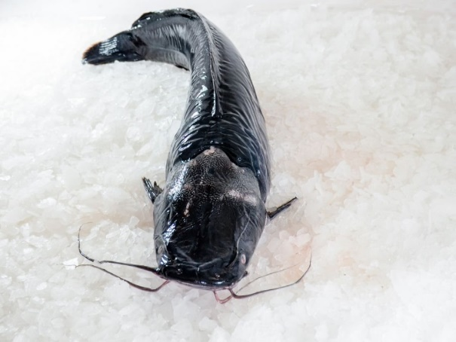

Súťažiaci mali za úlohu

- Pripraviť 3 porcie jednoduchého ,ale moderného predjedla ( studené alebo teplé) zo sumčeka afrického . Na 1 porciu súťažného predjedla jedla museli použiť : max.50g ryby
- Prípraviť 3 porcie moderného hlavného jedla zo sumčeka afrického , minimálne s 2 rôznymi prílohami a 1 omáčkou . Na 1 porciu súťažného hlavného jedla museli použiť min.120g a max.150 g ryby
- Súčasťou hodnotenia bolo filetovanie ryby ako j maximálne využitie celej ryby
Časový limit na celé zadanie bol 150 minút (2,5 hod.)
Na základe bodového hodnotenia komisie bolo priradené jednotlivým tímom nasledovné umiestnenie:
Výsledky FINALOVÉHO kola súťaže
Skills Slovakia Junior Gastro CUP 2023/2024 v odbore kuchár
 | Meno a priezvisko tímu | škola | Počet bodov | ocenenie
1 | Mário Gálik  Ondrej Kulíšek | Hotelová akadémia  Hlinská 31  010 01 Žilina | 94,0 | 1.miesto  Zlaté pásmo
2 | Leo Redlinger  Roman Šuchma | SOŠ hotelových služ. a obchodu  Jabloňova 1351  960 01Zvolen | 81,0 | 2. miesto  Strieborné pásmo
3 | Viktória OROLÍNOVÁ  Jozef Babuša | SOŠ hotelová  Horný Smokovec 26  062 01 Vysoké Tatry | 80,3 | 3. miesto  Strieborné pásmo
4 | Martin GAŽO  Samuel Szombay | SOŠ Gastronómie  a cestovného ruchu  Levická 40  950 03 Nitra | 78,6 | 4. miesto  Strieborné pásmo
5 | Enrik STRÁNSKY  Lucia Šedivá | SOŠ obchodu a služieb  Ul. P. Jilemnického 24  911 01 Trenčín | 73,8 | 5. miesto  Strieborné pásmo
6 | Ján KORMOŠ  Dominik Paliha | SOŠ gastronómie a služieb  Sídlisko duklianskych hrdinov 3  080 01 Prešov | 62,0 | 6. miesto  DIPLOM
Hodnotenie bolo vykonávané podľa smerníc Svetovej organizácie kuchárskych spolkov – WACS, výsledky boli podľa získaných bodov zaraďované do jednotlivých pásiem :

90 – 100 bodov | 80 – 89 bodov | 70 – 79 bodov | 60– 69 bodov
Zlaté pásmo | Strieborné pásmo | Bronzové pásmo | diplom

Pri hodnotení predložených súťažných podkladov komisia posudzovala plnenie kritérií týkajúcich sa najmä technologických postupov, správneho výberu surovín, správnej kombinácie surovín, dodržanie predpísanej gramáže, vzhľad a uloženie jedla na tanieroch a hlavne chuť jedla. Zdrojom údajov pre hodnotenie boli aj predložené receptúry , popis technologického postupu a súlad medzi kalkuláciou a postupom prípravy.

Na začiatku súťaže má každý súťažiaci pridelených 100 bodov, z ktorých sa postupne odrátavajú príslušné body za pochybenia alebo nedodržanie súťažných kritérií.

Výhrady hodnotiteľov:

Pozitíva
- dodržaný pracovný čas s výnimkou jedného súťažného tímu
- inovatívne technologické postupy prípravy jedál
- čisté prevedenie - moderné servírovanie
- práca na veľmi dobrej úrovni
- používanie profesionálnej technológie
- technologické postupy zvládnuté na slušnej j úrovni
- pekný dizajn hotového jedla a predjedla
Negatíva:

- Používanie komerčných obalov potravín
- Nepoužívanie rukavíc , v potrebných prípadoch
- Neporiadok na pracovnom stole
- Nečistota na zemi pri pracovnom stole
- Slabo dochutené jedlá
- Neodhadnutý čas tepelnej prípravy ryby – rozvarené alebo nedovarené
- Prevládanie chute zeleru nad chuťou hlavnej suroviny -ryby
- Nepomer príloha k hlavnej zložke jedla
- Presolená alebo nedosolená ryba
- Slabšia prezentácia jedla na tanieri

Hodnotiaca komisia pracovala v zložení:
Vojto ARTZ – prezident SZKC, predseda komisie,
Daniel MELICHERIK –predseda Bratislavského klubu SZKC a kapitán Národného juniorského tímu kuchárov a cukrárov
Ivan VOZÁR – člen Bratislavského klubu SZKC a Výkonného výboru SZKC, skúsený dlhoročný hodnotiteľ juniorských gastronomických súťaží, Všetci hodnotitelia sú certifikovaní podľa kritérií WACS pre hodnotenie súťaží organizovaných na Slovensku a v Českej republike.
Andrej Róth, a Lukáš Guzman ako hodnotitelia technickej komisie
Ani jeden hodnotiteľ nebol v konflikte záujmov.

Vo všeobecnosti možno konštatovať, že výsledky práce súťažiacich tímov sú z roka na rok lepšie. Menovite poznať pozitívny trend u tímov, ktoré sa súťaži zúčastňujú opakovane.

Bratislava 24.04.2024

Ing. Zuzana Dúžeková v.r.
Ing. Vlasta Púchovská v.r.

